Практична робота № 12

**Тема: Програмування керуючих елементів на формі**

**1 Мета роботи** Навчитися виконувати загальні дії з керуючими елементами, вивчити головні властивості керуючих елементів, та переглянути події, пов’язані з елементами.

**Завдання варіанту №5**

Варіант5

А) На першу форму додати Edit та першу кнопку, в Edit записується число n: Здвинути другу форму по горизонталі на n позицій.

В) На другу форму додати кнопку, яка змінює стилі форми.

1.1.Код програми файлу ks11.cpp

#include <vcl.h>

#pragma hdrstop

#include "ks11.h"

#include "Unit2.h"

#pragma package(smart_init)

#pragma resource "*.dfm"

TForm1 *Form1;

__fastcall TForm1::TForm1(TComponent* Owner)

: TForm(Owner)

{

}

void __fastcall TForm1::Button1Click(TObject *Sender)

{

Form2->Show();

}

void __fastcall TForm1::Button2Click(TObject *Sender)

{

Form2->Left = Edit1->Text.ToInt();

}

1.2. Код програми файлу Unit2.cpp

#include <vcl.h>

#pragma hdrstop

#include "Unit2.h"

#pragma package(smart_init)

#pragma resource "*.dfm"

TForm2 *Form2;

__fastcall TForm2::TForm2(TComponent* Owner)

: TForm(Owner)

{

}

void __fastcall TForm2::Button1Click(TObject *Sender)

{

Form2->Color =ColorBox1->Selected;

}

2.Скриншоти роботи програми (Рис. 1.,рис. 2.,рис. 3.,рис. 4.,рис. 5.)

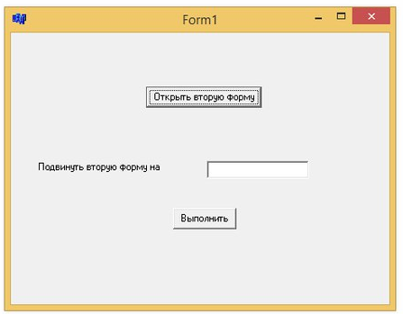

Рис. 1. Форма програми

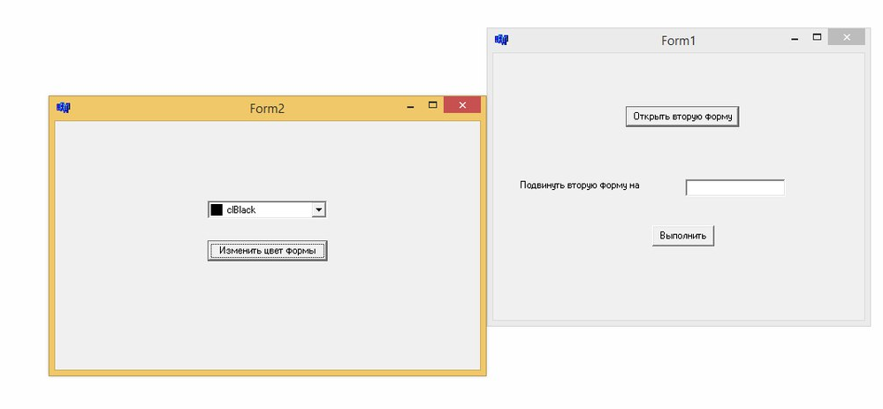

Рис . 2. Результат натиснення на кнопку «Открыть вторую форму»

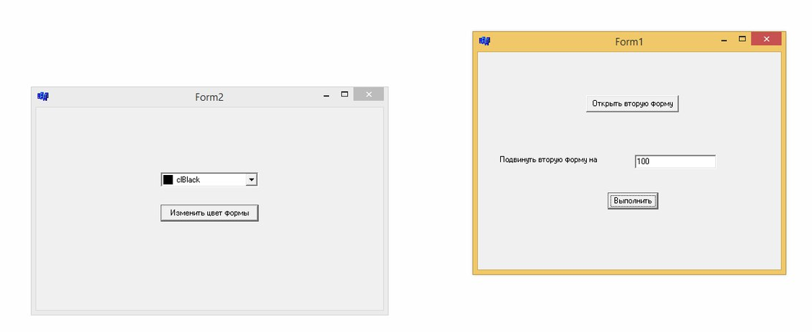

Рис . 3. Здвиг форми після введення відстані і натиснення на кнопку «Выполнить»

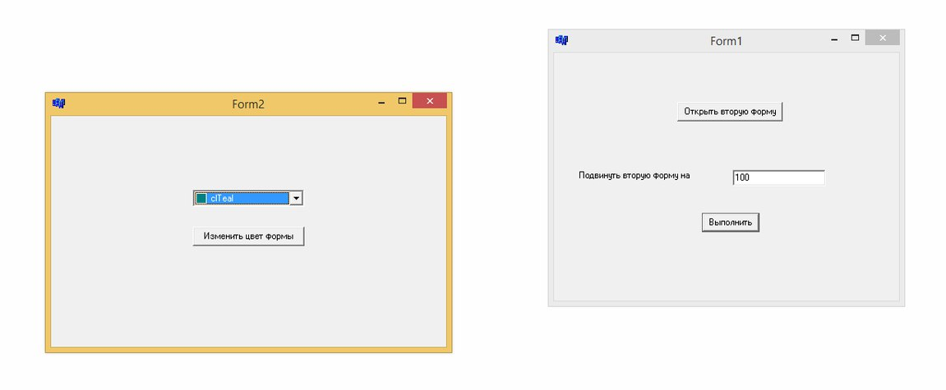

Рис. 4. Вибір кольору форми з випадаючого списку

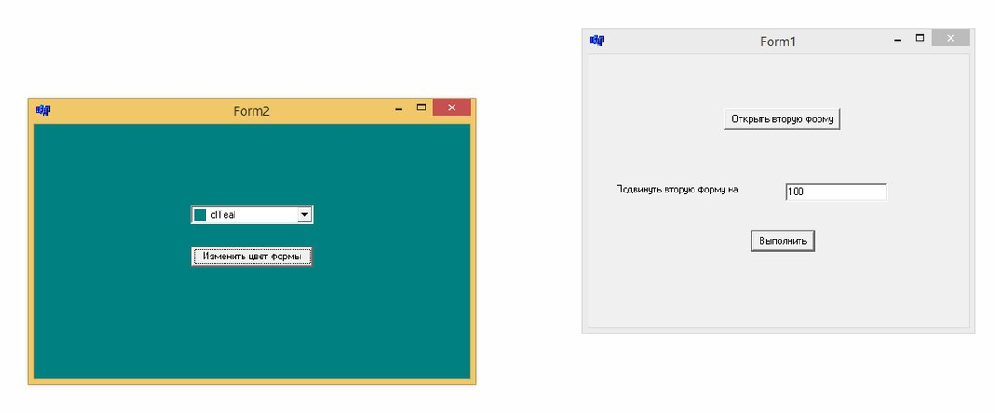

Рис.5 . Зміна кольору форми по натисненню на «Изменить цвет формы»